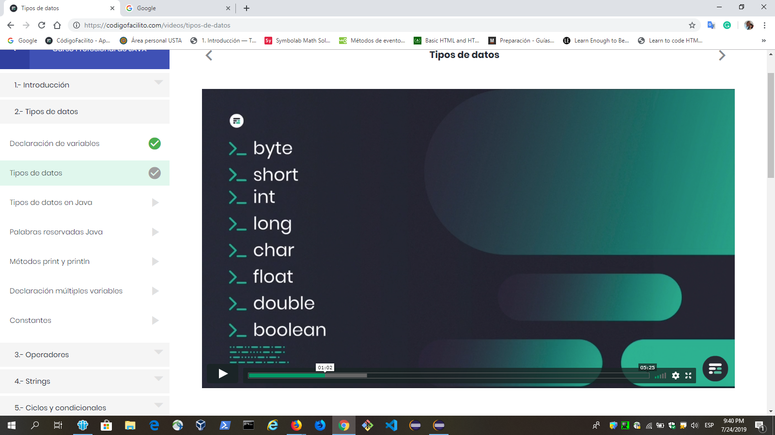

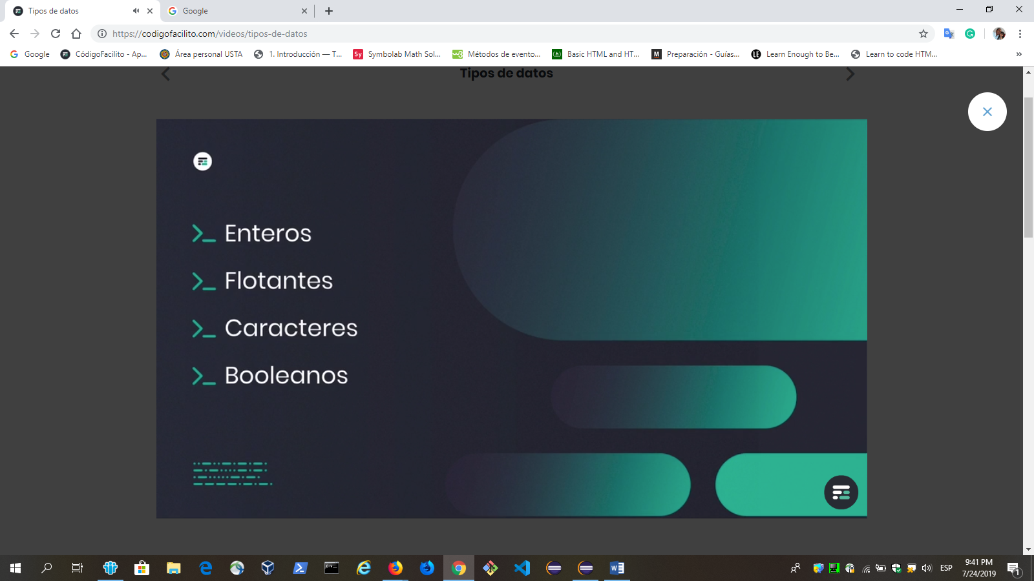

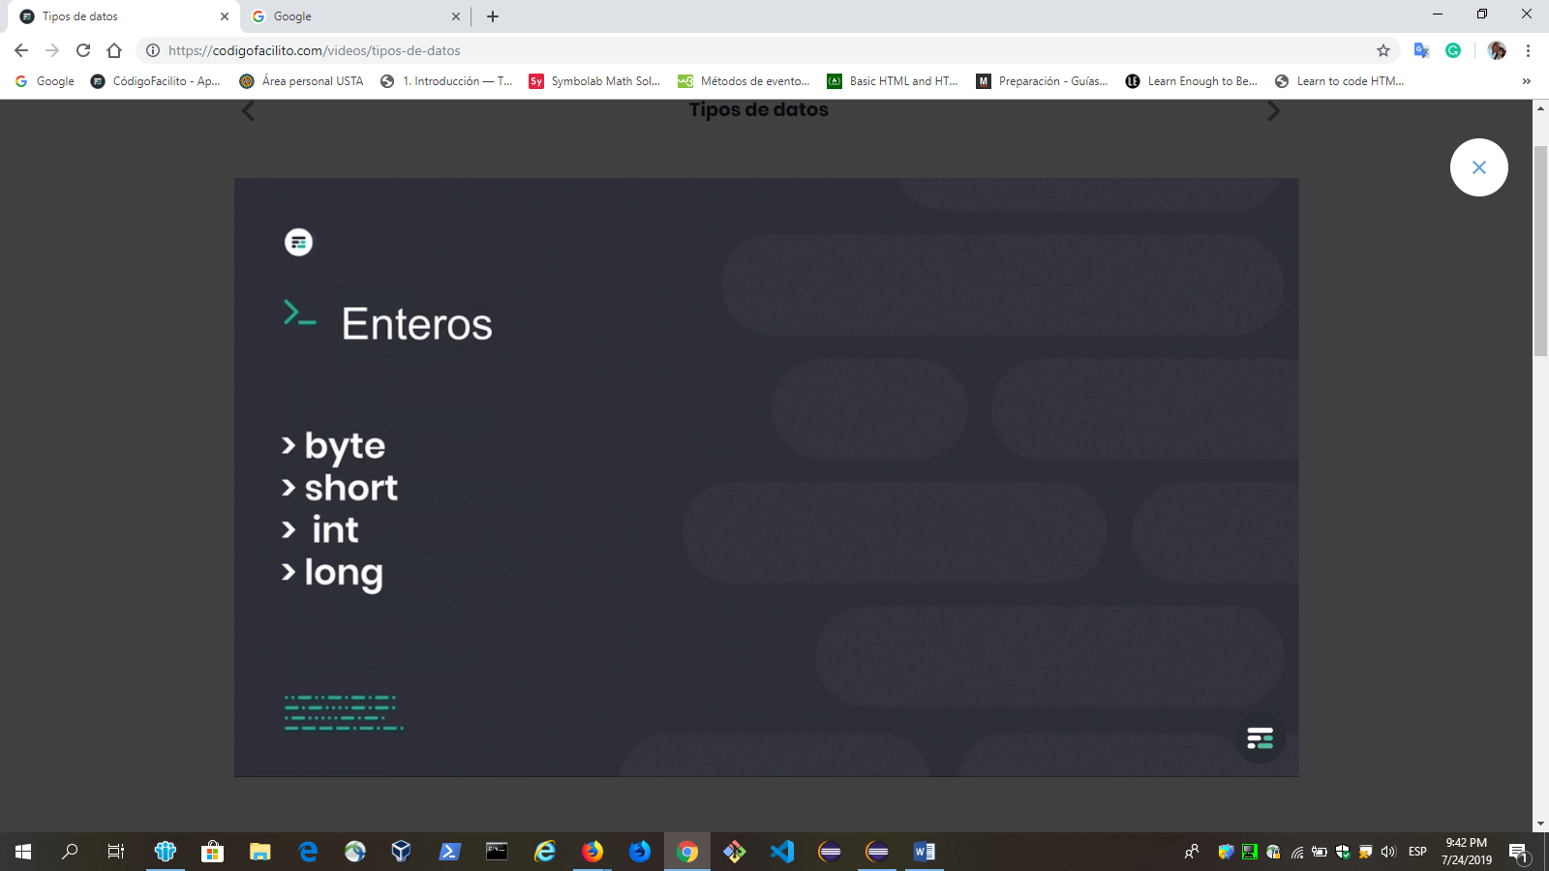

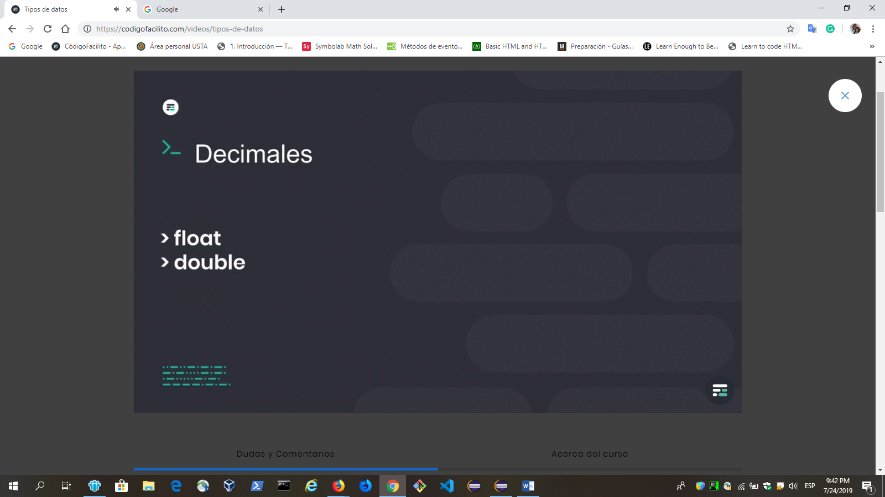

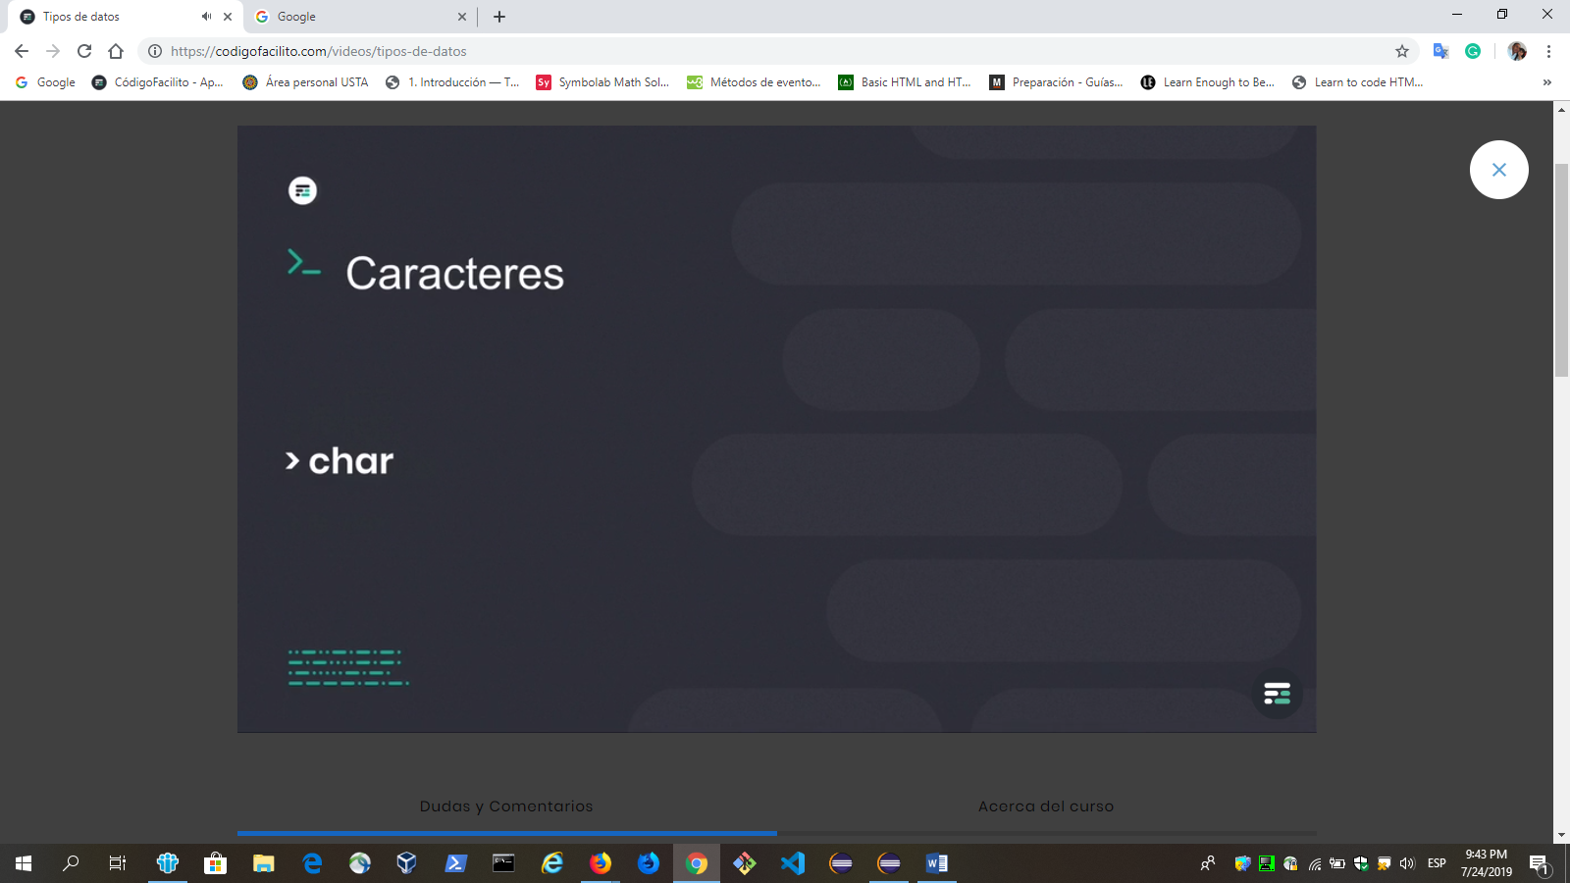

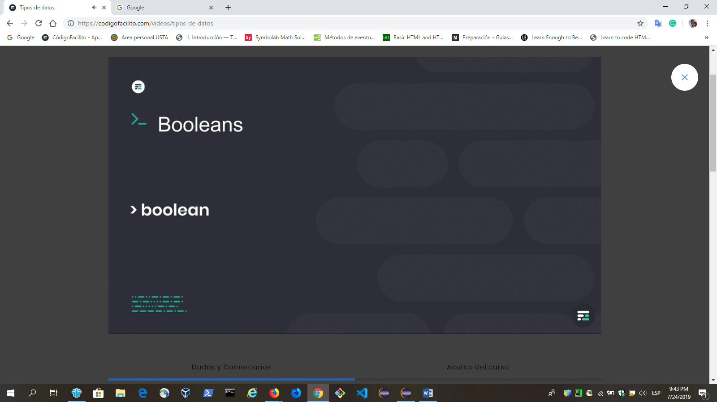

**Tipos de datos en Java**

Abrir temario playlist_play

Lo lees en 1 Min.

 Activar modo nocturno

En Java existen ocho tipos de datos, también conocidos como tipos primitivos : **byte**, **short**, **int**, **long**, **char**, **float**, **double** y **boolean**. A partir de estos tipos de datos nosotros podemos clasificarlos en cuatro grupos:

**ENTEROS**

Este grupo incluye **byte**, **short**, **int** y **long**. Estos tipos de datos nos permiten trabajar con números enteros ya sean positivos o negativos.

| **Nombre** | **bytes** | **Rango** |
| --- | --- | --- |
| long | 8 | –9,223,372,036,854,775,808 a 9,223,372,036,854,775,807 |
| int | 4 | –2,147,483,648 a 2,147,483,647 |
| short | 2 | –32,768 to 32,767 |
| byte | 1 | –128 to 127 |

En la mayoria de los casos usaremos el tipo de dato **int** para números positivos.

Ejemplos

byte diasMes = 31; //Aproximadamente

short diasLustro = (12 * 31) * 5;

int velocidadLuz = 299792458;

long añoLuz = velocidadLuz * 365;

**FLOTANTES/DECIMALES**

Este grupo incluye **float** y **double**. Estos tipos de datos nos permiten trabajar con números los cuales posean punto decimal ya sean positivos o negativos.

| **Nombre** | **bytes** | **Rango Apróximado** |
| --- | --- | --- |
| double | 8 | 4.9e–324 to 1.8e+308 |
| float | 4 | 1.4e–045 to 3.4e+038 |

Ejemplos

float pi = 3.1415926535f;

double e = 2.718281828459045235360;

**CARACTERES**

En el grupo de caracteres únicamente encontraremos el tipo de dato **char**. Este tipo de datos nos permitirá trabajar con caracteres.

Ejemplos

char letraA = 'a';

char letraANumerico = 61;

[Caracteres estándares](https://ascii.cl/es/)

**BOLEANOS**

Al igual que el grupo de caracteres, en el grupo de booleanos únicamente encontraremos un tipo de dato, el **boolean**. Este tipo de datos nos permitirá trabajar con valores lógicos, verdadero o falso.

Ejemplos

boolean verdadero = true;

boolean falso = false;

**Palabras reservadas Java**

Abrir temario playlist_play

Lo lees en 1 Min.

 Activar modo nocturno

Las palabras reservadas, como su nombre lo indican, son palabras las cuales el lenguaje de programación ya ha reservado para realizar ciertas tareas. En Java actualmente existen 50 palabras reservadas.

|  |  |  |  |  |
| --- | --- | --- | --- | --- |
| abstract | continue | for | new | switch |
| assert | default | goto | package | synchronized |
| boolean | do | if | private | this |
| break | double | implements | protected | throw |
| byte | else | import | public | thows |
| Case | enum | instanceof | return | transient |
| catch | extends | int | short | try |
| char | final | interface | static | void |
| class | finally | long | strictfp | volatile |
| const | float | native | super | while |

Algo importante a tener en cuenta es que las palabras reservadas **no** pueden ser utilizadas como nombres de variables, clases o métodos.

Aunque **const** y **goto** son palabras reservadas, estas no son utilizadas en la actualidad.

En adición a este listados podemos agregar **true**, **false** y **null**.

# Métodos print y println

Para que nosotros podamos mostrar un mensaje en consola debemos hacer uso de los métodos print, println o printf. Para este post nos concentramos en print y println, de printf ya estaremos hablando más adelante.

Con el método println el mensaje se imprimirá en consola con un salto de línea.

System.out.println("Hola Mundo");

System.out.println("Mi nombre es Codi");

Salida

Hola Mundo

Mi nombre es Codi

Por otro lado, el método print imprimirá el mensaje en la misma línea.

System.out.print("Hola Mundo");

System.out.print("Mi nombre es Codi");

Salida

Hola MundoMi nombre es Codi

#### SECUENCIAS DE ESCAPES

Java nos provee de una secuencia de escapes que nos permiten dar formato a las cadenas de texto con las que nos encontramos trabajando.

* **\n**. Salto de línea.
* **\t**. Tabulador.
* **\\**. Diagonal inversa.
* **\"**. Comillas dobles.
* **\'**. Comillas simples.

Estas secuencias pueden ser utilizadas junto con los métodos previamente mencionados.

Ejemplos

System.out.print("Hola,\nagregamos un salto");

System.out.print("\tagregamos un tab");

System.out.println("");

System.out.println("Mensaje con \\ diagonal inversa");

System.out.println("Mensaje con \" comillas dobles");

System.out.println("Mensaje con \` comillas simples");

salida

Hola,

agregamos un salto agregamos un tab

Mensaje con \ diagonal inversa

Mensaje con " comillas dobles

Mensaje con ' comillas simples

# format String Java

Abrir temario playlist_play

Lo lees en 1 Min.

 Activar modo nocturno

Listado de ejemplos sobre el método **format** de la clase String.

Recordemos que el método **format** retornar un nuevo String. Si nosotros únicamente mostraremos en consola el nuevo String podemos optar por usar el método **printf**

System.out.printf(formato, valores);

#### STRING

String nombre = "Codi";

String apellido = "Facilito";

String nombreCompleto = String.format("%s %s", nombre, apellido);

System.out.println(nombreCompleto);

#### ENTEROS

String resultado = String.format("%d - %d - %d", 10, 20, 30);

System.out.println(resultado);

#### FLOAT

float pi = 3.14159265359f;

String resultado = String.format("%f - Decimales: %.2f", pi, pi);

System.out.println(resultado);

#### BOOLEAN

int cantidad = 10;

boolean mayor = cantidad > 5;

String resultado = String.format("La cantidad es mayor a %d : %b",

cantidad, mayor);

System.out.println(resultado);

#### ORDEN

El reemplazo de los valores es lineal, sin embargo, habrá ocasiones en las cuales nosotros necesitemos especificar el orden, en esos casos seguiremos la siguiente estructura %, posición, $, tipo

String uno = "Uno";

String dos = "Dos";

String tres = "Tres";

String resultado = String.format("%3$s - %2$s - %1$s",

uno, dos, tres);

System.out.println(resultado);

float pi = 3.14159265359f;

String resultado = String.format("%1f - Decimales: %1$.2f", pi, pi);

System.out.println(resultado);

# Ejemplos switch en Java

Abrir temario playlist_play

Lo lees en 1 Min.

 Activar modo nocturno

Aquí un listado de ejemplos los cuales nos pueden ayudar a comprender de una mejor manera el switch en Java.

Estructura básica.

switch (expression) {

case value1:

// secuencia de sentencias.

break;

case value2:

// secuencia de sentencias.

break;

.

.

.

case valueN :

// secuencia de sentencias.

break;

default:

// Default secuencia de sentencias.

}

Ejemplos con tipos de datos enteros.

int i = 2;

switch(i) {

case 0:

System.out.println("i es cero.");

break;

case 1:

System.out.println("i es uno.");

break;

case 2:

System.out.println("i es dos.");

break;

case 3:

System.out.println("i es tres.");

break;

default:

System.out.println("i es mayor a tres.");

}

int i = 2;

switch(i) {

case 0:

case 1:

case 2:

case 3:

case 4:

System.out.println("i es menor que cinco");

break;

case 5:

System.out.println("i es cinco");

break;

case 6:

case 7:

case 8:

case 9:

System.out.println("i es menor que diez y mayor a cinco");

break;

default:

System.out.println("i es diez o mayor a diez");

}

int numeroMes = 4;

String estacion = "", mes = "";

switch (numeroMes) {

case 12:

mes = "Diciembre";

case 1:

mes = "Enero";

case 2:

mes = "Febrero";

estacion = "Invierno";

break;

case 3:

mes = "Marzo";

case 4:

mes = "Abril";

case 5:

mes = "Mayo";

estacion = "Primavera";

break;

case 6:

mes = "Junio";

case 7:

mes = "Julio";

case 8:

mes = "Agosto";

estacion = "Verano";

break;

case 9:

mes = "Septiembre";

case 10:

mes = "Octubre";

case 11:

mes = "Noviembre";

estacion = "Otoño";

break;

}

System.out.println("El mes de " + mes + " se encuentra en la estación " + estacion);

Ejemplos con Strings.

Aun que el switch nos permite comparar la expresión con un caso, nosotros debemos de asegurarnos que ambos valores sean iguales; Para ello una buena forma es estandarizar la expresión, ya sea convirtiendo todas sus letras en mayusculas o minúsculas.

String tipoDia = "";

String diaSemana = "Lunes";

switch (diaSemana.toLowerCase()) {

case "lunes":

tipoDia = "Inicio de semana";

break;

case "martes":

case "míercoles":

case "jueves":

tipoDia = "Mediados de semana";

break;

case "viernes":

tipoDia = "Inicio de fin se semana";

break;

case "sábado":

case "domingo":

tipoDia = "Fin de seman";

break;

}

System.out.println(diaSemana + " es " + tipoDia);

**Ejercicios ciclos y condicionales Java**

Abrir temario playlist_play

Lo lees en 1 Min.

 Activar modo nocturno

* Mostrar en consola el mensaje de "Aprobado" en caso la calificación de un alumno sea mayor igual a 70, en caso contrario mostrar el mensaje "Reprobado".
* Dado 3 números enteros, mostrar en consola los números de forma ascendente, de menor a mayor. Ejemplo Números = 9, 50, 4 Salida = 4, 9, 50
* Imprimir en consola la tabla de multiplicar del número 9.
* Replicar la siguiente salida en consola.

*

**

***

****

*****

******

* Replicar la siguiente salida en consola.

*

***

*****

*******

*********

Ayuda: Podrás apoyarte de ciclos anidados así como de los métodos *println* y *print*

* Imprimir en consola los primero diez números de la serie Fibonacci.
* Dado un número saber si este es primo o no.
* Imprimir en consola todos los números múltiplos de 2. El ciclo finalizará cuando el último múltiplo sea menor a 4570
* Dado un número entero obtener su factorial.
* Crear un programa el cual nos permita conocer el valor de la constante *e*.

Formula = e = 1/1! + 1/2! + 1/3! + ...

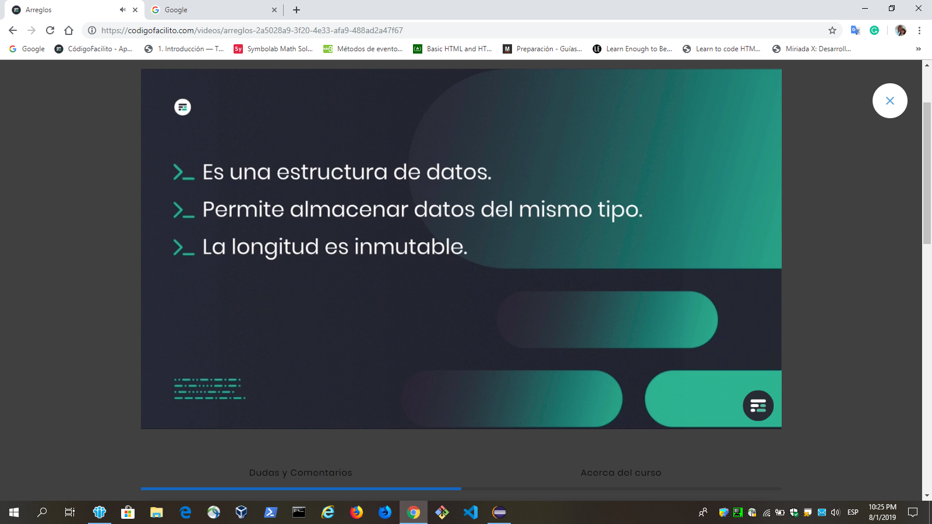

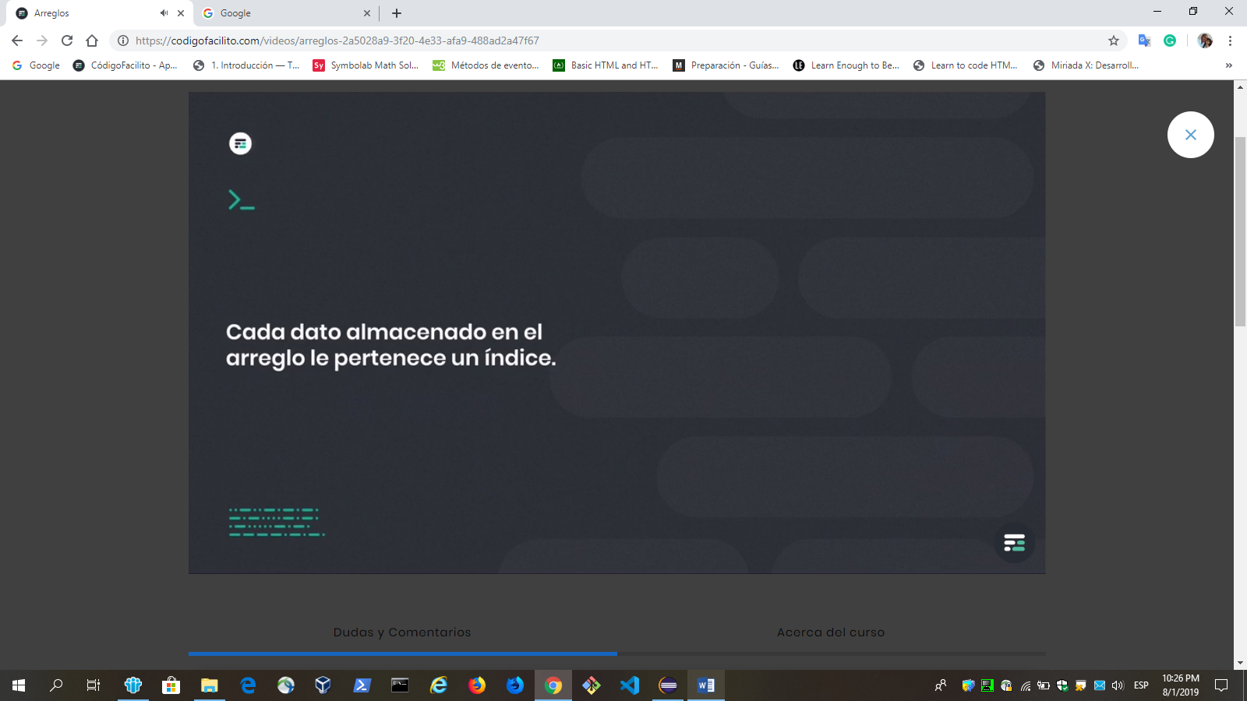

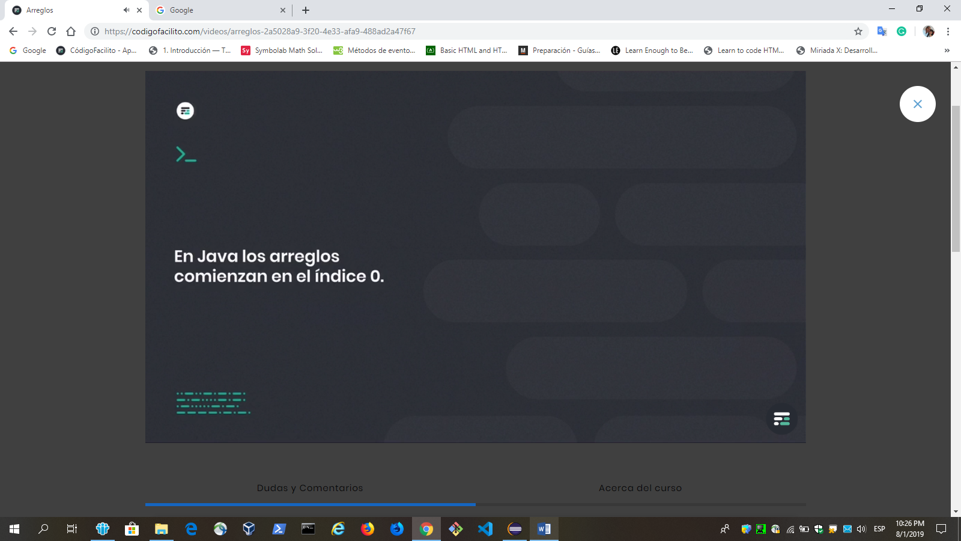

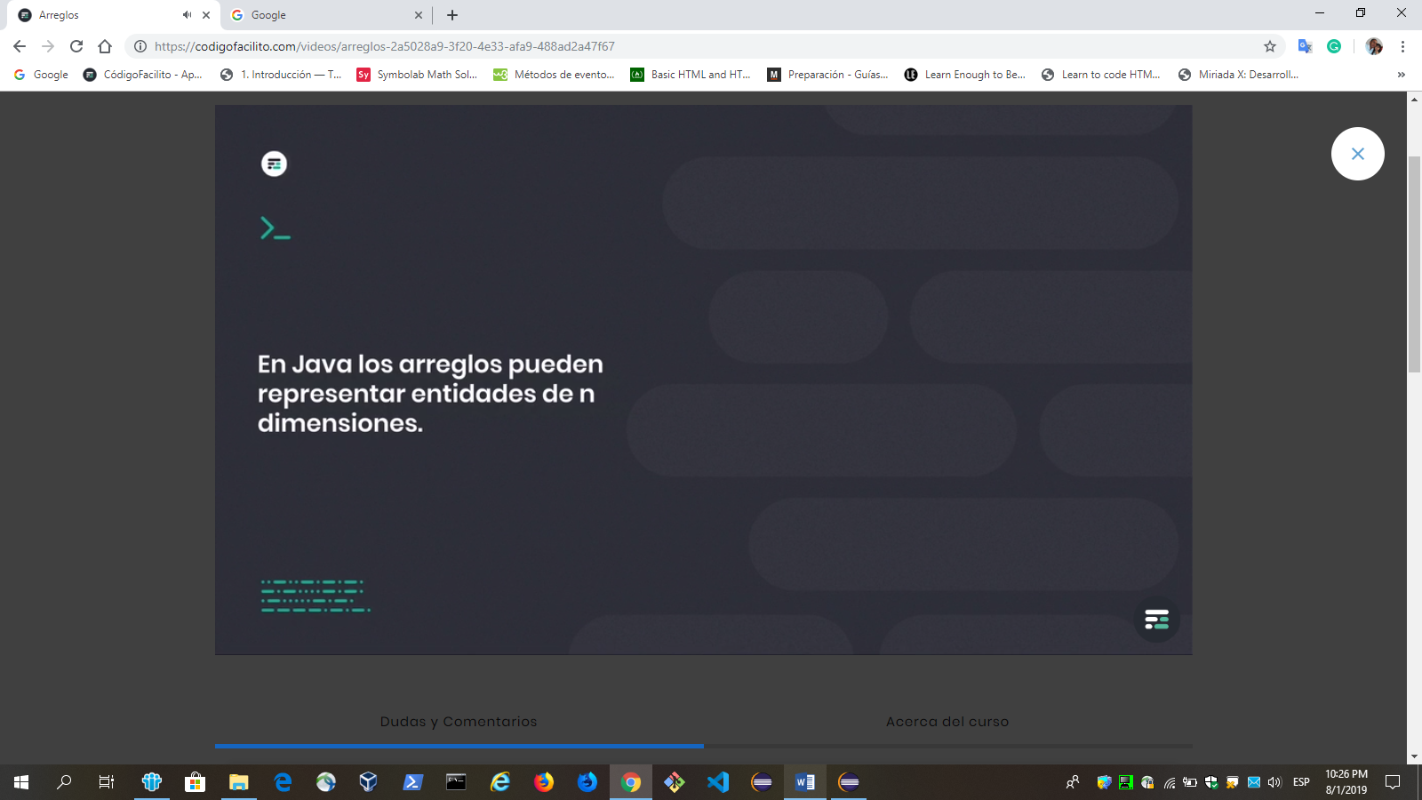

**Strings como Cadenas Java**

Abrir temario playlist_play

Lo lees en 1 Min.

 Activar modo nocturno

Como mencionamos anteriormente un Strings no es más que una cadena de caracteres, caracteres que se encuentran en una posición en especifica, es decir, poseen un índice.

Al igual que los arreglos los String comenzarán en el índice 0.

Si nosotros queremos conocer la cantidad de caracteres que posee un String haremos uso del método *length()*.

String mensaje = "Hola Mundo";

System.out.println(mensaje.length());

Podemos obtener un carácter con respecto a su índice utilizando el método *charAt()*. Este método nos retorna una variable de tipo *char*.

String mensaje = "Hola Mundo";

char lentraH = mensaje.charAt(0);

System.out.println(lentraH);

Si no conocemos en que índice se encuentra un caracter, haremos uso de los métodos *indexOf* o *lastIndexOf*.

String mensaje = "Hola Mundo";

int indice = mensaje.indexOf("M");

System.out.println(indice);

Ambos métodos nos retornarán el índice de la primera aparición del caracter a buscar, la única diferencia es que *indexOf* hará la búsqueda de izquierda a derecha, caso contrario con *lastIndexOf*, que será de derecha a izquierda.

En dado caso el caracter a buscar no exista dentro del String, ambos métodos nos retornarán *-1*.

Si queremos que la búsqueda comience a partir de un índice, colocaremos un segundo argumento, el índice a partir del cual se iniciará la búsqueda.

String mensaje = "Este mensaje posee muchas letras a";

int indicePrimeraA = mensaje.indexOf("a");

int indiceSegundaA = mensaje.indexOf("a" indicePrimeraA + 1 );

En este caso buscamos el índice de la segunda letra a.

Si queremos obtener un sub String nos apoyaremos del método *substring*.

* *String.substring(indiceInicial)* retorna un sub String a partir del índice indicado hasta el último carácter del String.

String mensaje = "Hola Mundo";

int indiceLetraM = mensaje.indexOf("M");

String subString = mensaje.substring(indiceLetraM);

System.out.println(subString);

* *String.substring(indiceInicial, indiceFinal)* retornar un sub String a partir del índice indicado hasta el índice final.

String mensaje = "Hola Mundo";

int indiceLetraM = mensaje.indexOf("M");

String subString = mensaje.substring(indiceLetraM, indiceLetraM + 2);

System.out.println(subString);

**Ejercicios Arreglos Java**

Abrir temario playlist_play

Lo lees en 1 Min.

 Activar modo nocturno

* Crear un arreglo cual nos permita almacenar cien números enteros.
* Llenar el arreglo con números aleatorios.

Para obtener un número aleatorio en Java podemos hacer uso de la siguiente sentencia.

int numero = (int)(Math.random() * 100);

A partir del arreglo anteriormente creado.

* Mostrar en consola el número mayor.
* Mostrar en consola el número menor.
* Mostrar en consola todos los números primos.
* Mostrar en consola todos los números pares.
* Mostrar en consola el arreglo de forma ascendente.
* Mostrar en consola el promedio del arreglo.
* Mostrar en consola la suma del primer y último elemento del arreglo.
* Mostrar en consola el mensaje *"Existe cien"* en dado caso el arreglo almacene por los menos un cien.

**Ejercicios Matriz Java**

Abrir temario playlist_play

Lo lees en 1 Min.

 Activar modo nocturno

* Crear un matriz de 5 x 5
* Llenar la matriz con números aleatorios.

Para obtener un número aleatorio en Java podemos hacer uso de la siguiente sentencia.

int numero = (int)(Math.random() * 100);

A partir de la matriz anteriormente creada.

* Mostrar en consola el promedio de la matriz.
* Mostrar en consola el número mayor y la cantidad de veces que este se repite.
* Mostrar en consola todos los números primos.
* Mostrar en consola todos los números pares.
* Mostrar en consola la suma de las diagonales
* Mostrar en consola la suma de la la última fila.
* Mostrar en consola el mensaje "Cuadrado Mágico" si la matriz cataloga como un cuadrado mágico.

# Arreglos como parametros

Abrir temario playlist_play

Lo lees en 1 Min.

 Activar modo nocturno

En Java nosotros podemos trabajar con métodos los cuales reciban como parámetros arreglos.

public static void showElements(String[] array) {

for(String sentencia : arreglos)

System.out.println(sentencia);

}

En este caso tenemos un método estático (método de clase) el cual recibe como parámetros un arreglo de Strings.

El arreglo como parámetros seguirá la siguiente estructura.

Tipo dato [] nombre parámetros

ejemplo

String[] array

Para hacer uso de este método, únicamente debemos de hacer uso de la clase y colocar como argumento un arreglo.

String elements[] = { "a", "e", "i", "o", "u"};

Class.showElements(elements);

Algo interesante a mencionar es que nuestra clase principal en su método estático main, recibe como parámetros un arreglo de Strings, arreglo que no será más que los argumentos que nosotros coloquemos al ejecutar nuestro programa.

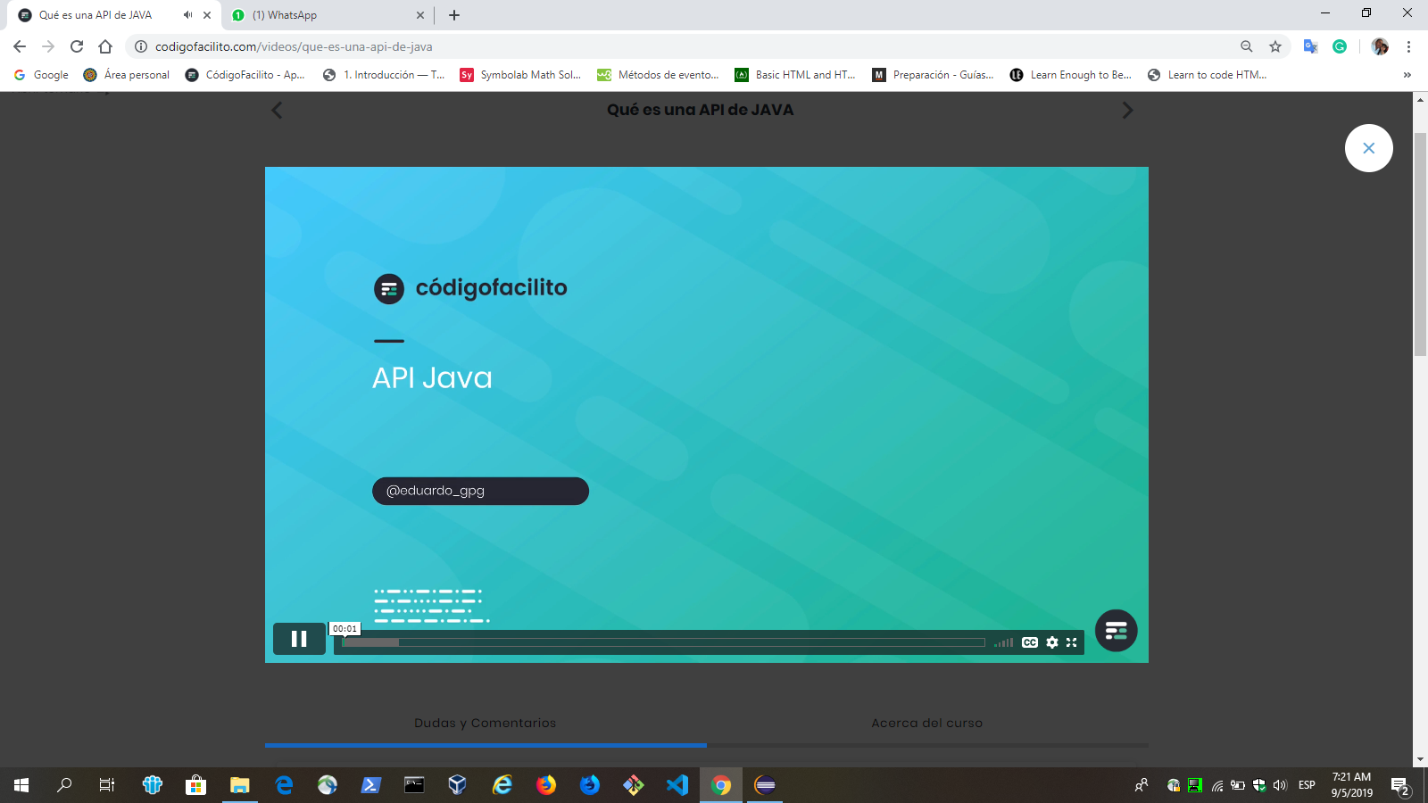

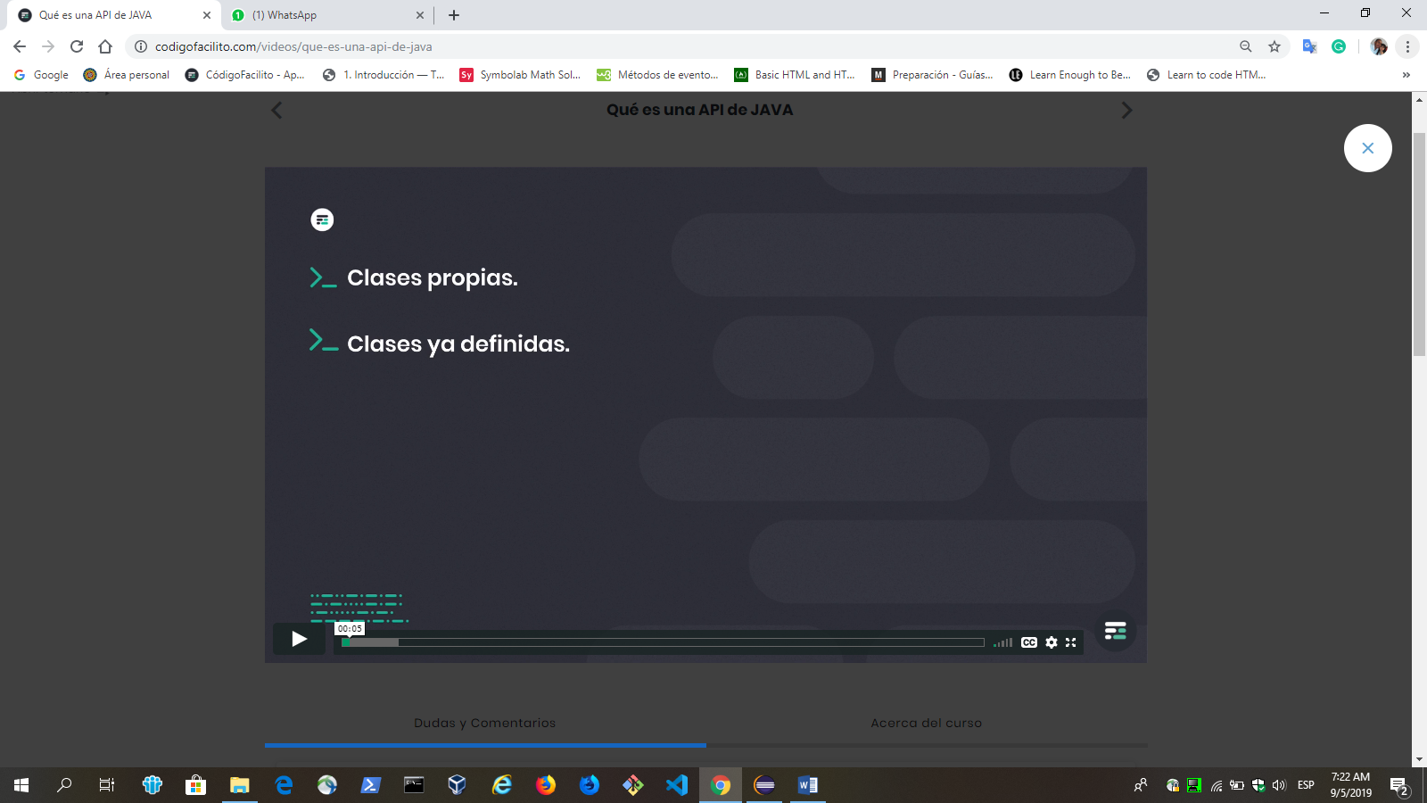

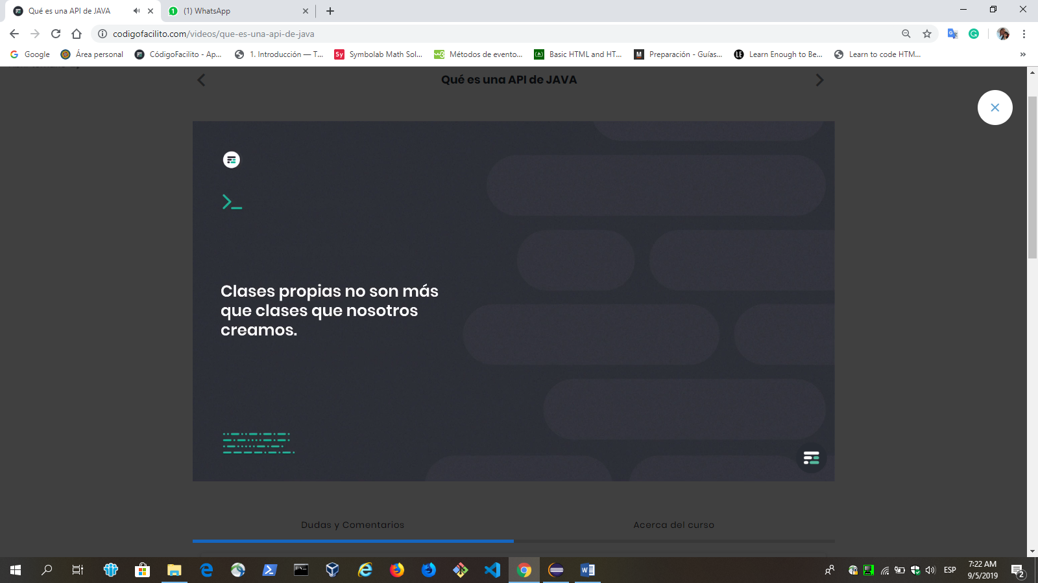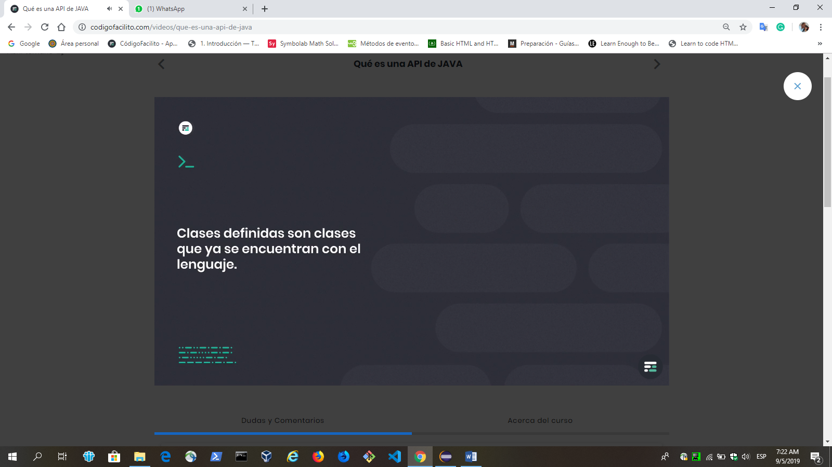

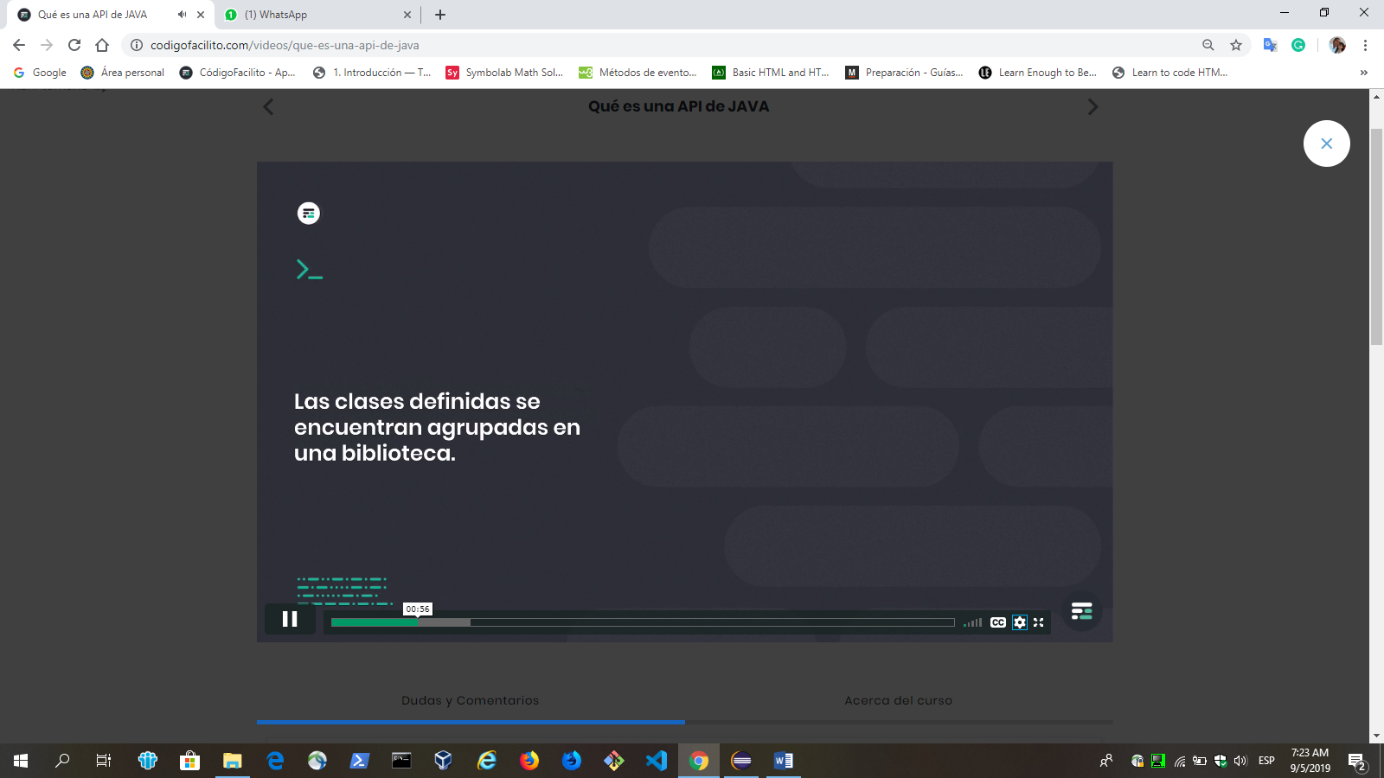

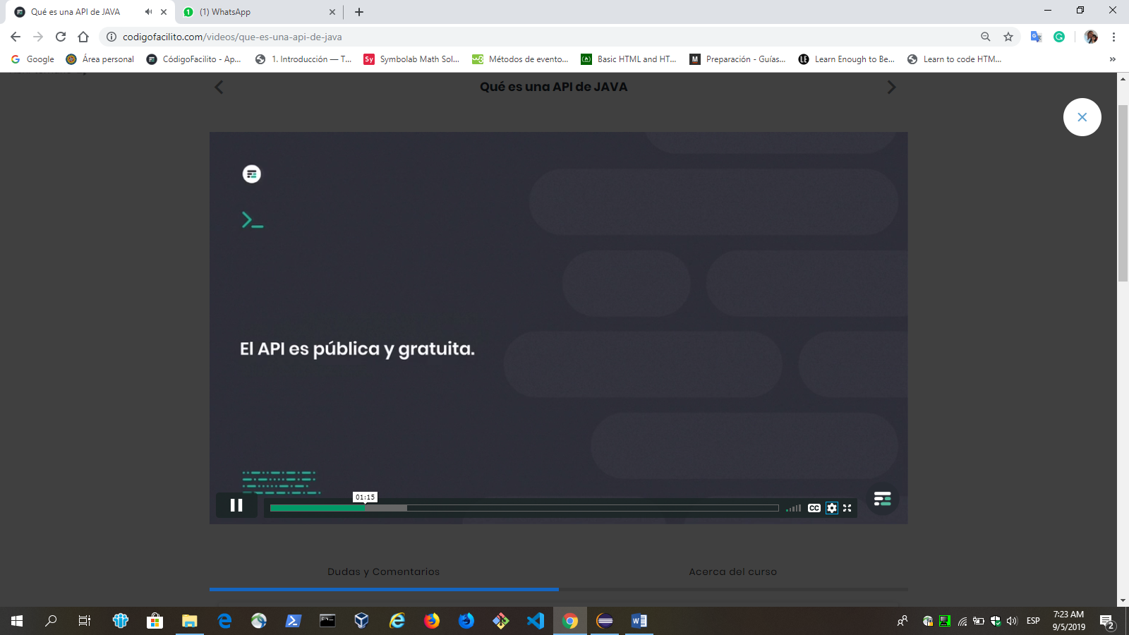

<https://docs.oracle.com/en/java/javase/12/docs/api/index.html>

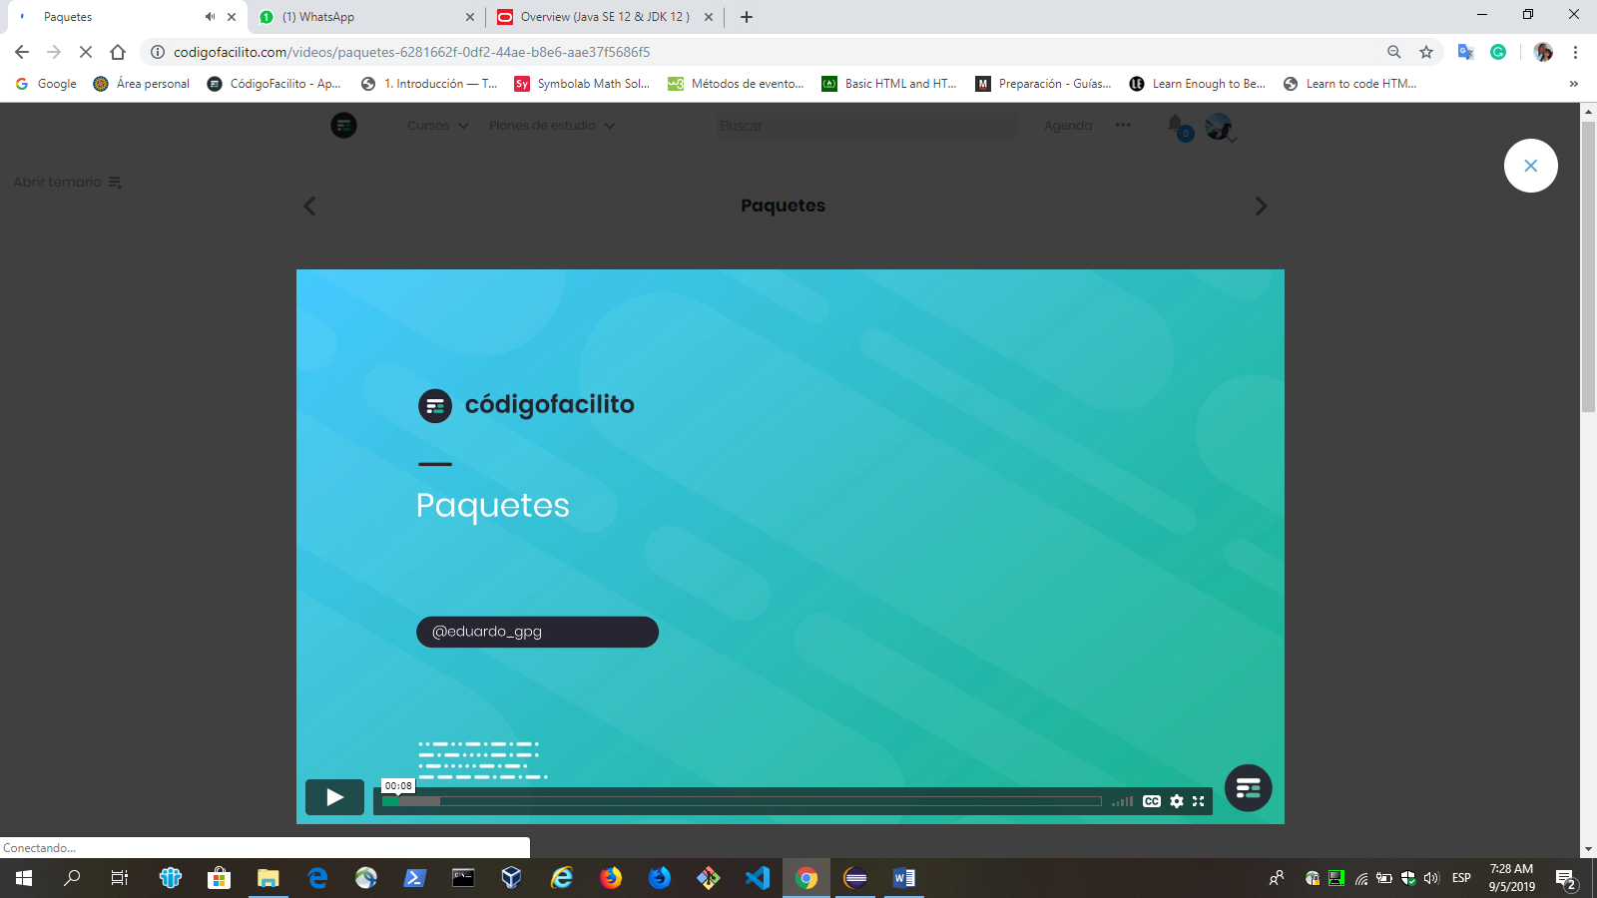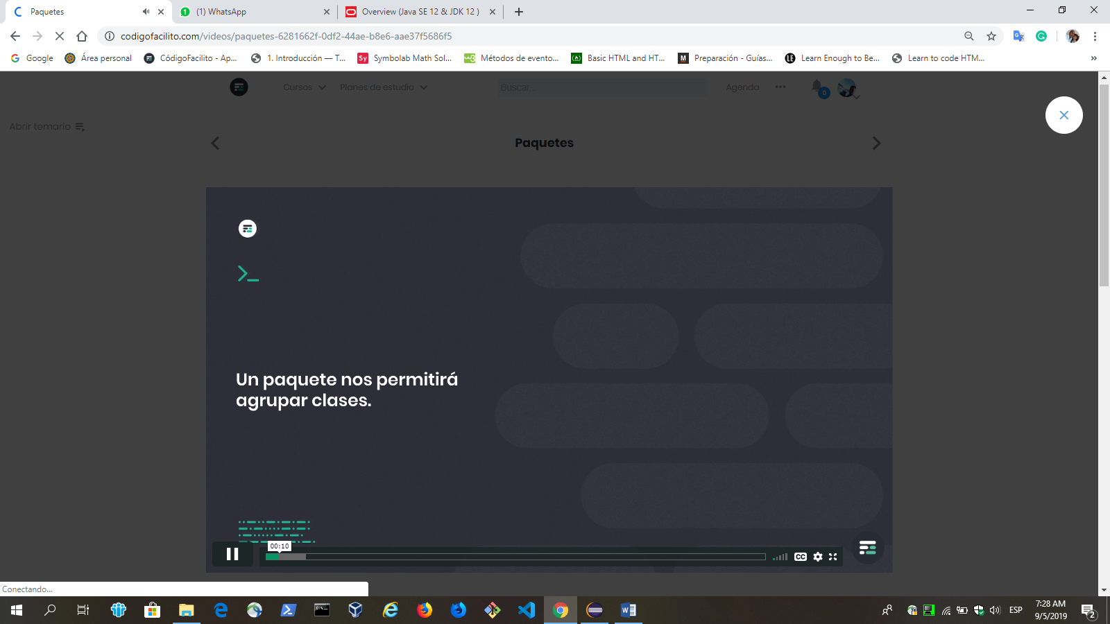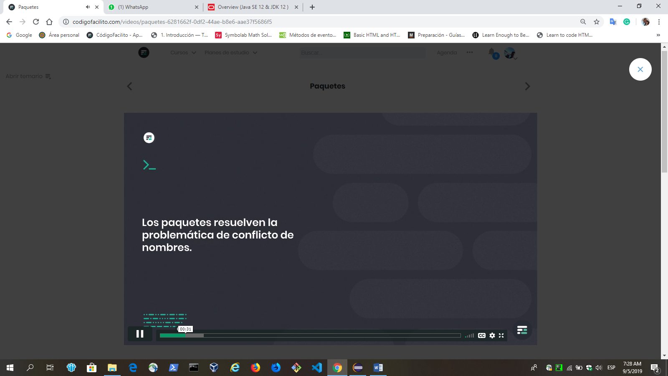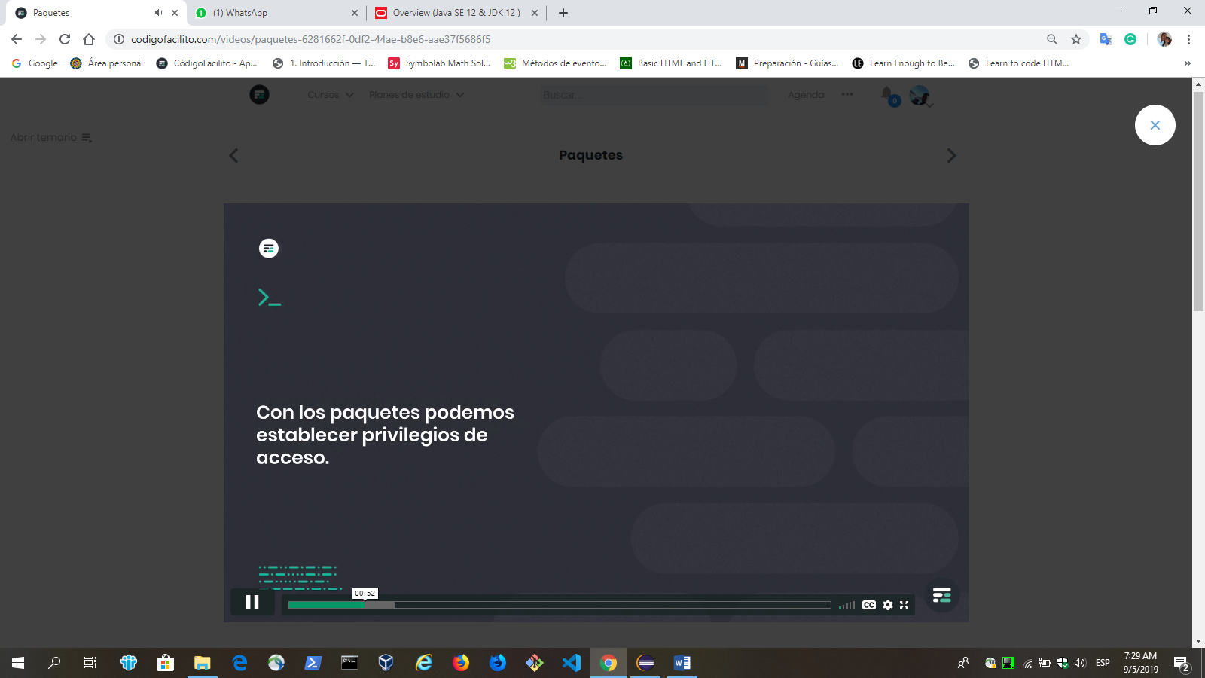

# Clase System

Abrir temario playlist_play

Lo lees en 1 Min.

 Activar modo nocturno

Una de las clases con las que más nos encontraremos trabajando en nuestro día a día es la clase [**System**](https://docs.oracle.com/javase/9/docs/api/java/lang/System.html).

Clase se encuentra en el paquete Java.Lang así que no es necesario que nosotros la importemos para poder hacer uso de ella.

Esta clase nos permite trabajar con los diferentes canales de datos de nuestro programa. La clase posee tres atributos staticos, uno por cada canal.

* **in**. Standard Input stream.
* **out**. Standard Output stream.
* **err**. Standard Error stream.

Si no te encuentras familiarizado con los conceptos (standard input, standard error, etc...) te recomiendo que le eches un vistazo ha este artículo [Artículo](https://codigofacilito.com/articulos/pipes) ?

Si nosotros queremos dar una salida en consola de nuestro programa, debemos de hacer uso del método print, printf o println. Estos métodos se encuentran tanto en el atributo **out** como en el atributo **error**. Es importante mencionar que estos tres métodos, son métodos sobrecargados, así que podemos hacer uso de ellos con una variedad de argumentos.

Haremos uso del atributo **out** siempre y cuando necesitemos que el usuario visualice un mensaje en consola y este mensaje no sea un error o advertencia. Por otro lado haremos uso del atributo **err** siempre y cuando el mensajes que queremos que el usuario visualice sea un error o advertencia.

Ejemplos

System.out.println("Bienvenido de nuevo "+ username);

if(error){

System.out.println("Lo sentimo, algo inesperado acaba de ocurrir");

}

Siempre que nosotros necesitemos trabajar con los datos de entrada de nuestro programa, usaremos el atributo **in**.

Ejemplo

Scanner sc = new Scanner(System.in);